工商管理与关务学院工作简报
沪关院工商编 2020年第91期 9月30日
我院学生参加“2020年上海市物流研究方法与学术前沿”研究生暑期学校学习
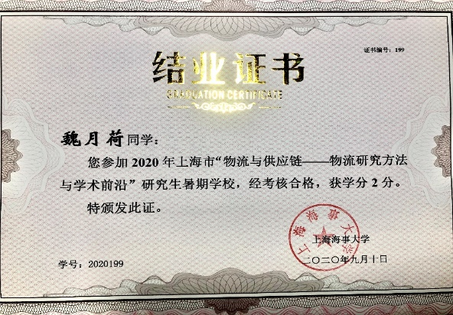
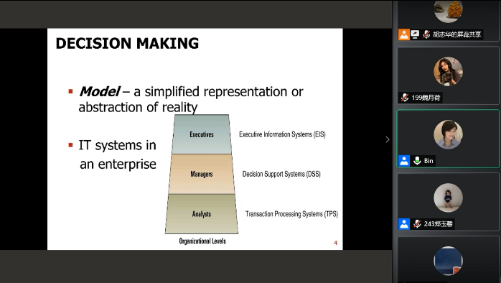
为加强校际交流，拓展本科生学术视野，强化创新意识，提高学生科研水平和创新能力，实现优质教育资源的有效共享，今年7月我院物流管理专业组织发动2017级学生参加由上海市学位委员会主办、上海海事大学承办的2020年"物流与供应链——物流研究方法与学术前沿"研究生暑期学校。物流管理专业1701班学生魏月荷经过报名资格筛选，于2020年8月15日至8月28日参加了暑期学校学习，并考核通过顺利结业。

本届暑期学校组织“物流学术研究方法”和“物流学术前沿”两大类主题，邀请物流产业与学术界的知名专家和学者，分享近30场学术报告，例如：时尚供应链、实证研究方法、5G+工业互联网、智能物流与共享物流，中国物流研究与实践、集装箱物联网、供应链竞合、博弈论基础、港口治理等课程，学员参加暑期学校安排的学习并通过相关考核后，颁发上海市学位委员会统一印制的上海市研究生暑期学校结业证书。
2019年我院物流管理专业首次组织、推荐学生参加上海海事大学主办的暑期研究生学校，有2名2016级同学参加学习并顺利结业其中一名同学顺利考上了2020级上海海事大学硕士研究生。今年是第二次组织此项活动。以后我院将继续组织学生参加此类学习，拓展学生视野，促进学生成长。

